МИНИСТЕРСТВО ОБРАЗОВАНИЯ И НАУКИ РЕСПУБЛИКИ САХА (ЯКУТИЯ)
ГОСУДАРСТВЕННОЕ АВТОНОМНОЕ ОБРАЗОВАТЕЛЬНОЕ УЧРЕЖДЕНИЕ РЕСПУБЛИКИ САХА (ЯКУТИЯ)
«РЕГИОНАЛЬНЫЙ ТЕХНИЧЕСКИЙ КОЛЛЕДЖ В Г. МИРНОМ» «УДАЧНИНСКОЕ ОТДЕЛЕНИЕ ГОРНОТЕХНИЧЕСКОЙ ПРОМЫШЛЕННОСТИ»

ИССЛЕДОВАТЕЛЬСКАЯ РАБОТА

по учебной дисциплине Физика
на тему
“Значение открытий Галилея”

Автор:
Манч Мария Михайловна
II курс О-22/9у
21.01.16.Оборатитель полезных ископаемых
Руководитель проекта:
Кыдрашева Чечек Михайловна

г. Удачный, 2023г.
СОДЕРЖАНИЕ
 | ВВЕДЕНИЕ | 3
1 | ОСНОВНАЯ ЧАСТЬ | 4
1.1 | Кто такой Галилей | 4
1.2 | Открытие Галилея | 7
1.3 | Другие открытия | 9
1.4 | Теория относительности | 10
2 | ИССЛЕДОВАТЕЛЬСКАЯ ЧАСТЬ | 11
2.1 | Как провести дактилоскопическую экспертизу | 11
2.2 | Результат исследования | 12
 | ЗАКЛЮЧЕНИЕ | 13
 | СПИСОК ИСПОЛЬЗУЕМЫХ ИСТОЧНИКОВ | 13

ВВЕДЕНИЕ
В наше время часто можно услышать слово Галилео. Оно ассоциируется с названием научно-популярной передачи, журналом с приложением физических опытов. С уроков истории я узнала, что Галилео Галилей – это известный итальянский физик. Я много про него читала, была удивлена трудами, изобретениями и жизнью этого человека, поэтому решила познакомиться с его деятельностью поближе. Изобретение телескопа Галилеем открыло нам тайны Вселенной, изобретение микроскопа открыло тайны микромира, гидростатические весы позволили точнее исследовать драгоценные камни, а изготовленный им термоскоп явился прародителем современного очень красивого термометра. Его физические опыты приоткрыли тайны, окружающей нас действительности. В своей работе я касаюсь некоторых тайн, разгаданных Галилеем еще 400 лет назад.
Цель моей работы: Исследование основных изобретений Галилея, на основе проведенных им экспериментов
Задачи:
1. Изучить биографию Галилея;
2. Изучить открытия Галилея в области астрономии ;
3. Узнать, что еще открыл Галилей;
4. Изучить теорию относительности;
5. Провести эксперимент на основе открытий Галилея.
Методы исследования:
- Теоретические: изучение литературы по заявленной теме исследования
- Практическая: провести эксперимент.
Гипотеза исследования: Я считаю, что моя работа полезна всем студентам , так как на практике она позволяет заглянуть в мир изобретений этого ученого на примере очень простых приборов.

1.ОСНОВНАЯ ЧАСТЬ
1.1 Кто такой Галилей?
Галилео-Галилей родился 15 февраля 1564 года, в городе Пиза. Знак зодиака-Водолей, а люди, рожденные под этим знаком прирожденные исследователи. Галилео-Галилей происходил из знатной, но обедневшей дворянской семьи. Его отец, музыкант и математик, хотел, чтобы сын стал врачом, и в 1581 году, после окончания монастырской школы, определил его на медицинский факультет Пизанского университета. Но медицина не увлекла семнадцатилетнего юношу. Оставив университет, он уехал во Флоренцию и погрузился в самостоятельное изучение сочинений Евклида и Архимеда. Уступая просьбам сына, отец Галилео перевел его на философский факультет, где более углубленно изучались Философия и Математика.
В детские годы Галилей увлекался конструированием механических игрушек, мастерил действующие модели: машин, мельниц и кораблей. Галилей еще в юности отличался редкой наблюдательностью, благодаря которой сделал свое первое важное открытие: наблюдая качания люстры в Пизанском университете, установил закон изохронности колебаний маятника. В 1586 году Галилео-Галилей публикует описание сконструированных им гидростатических весов, предназначенных для измерения плотности твердых тел и определения центров тяжести. Эта, как и другие его работы, оказывается замеченной. У него появляются влиятельные покровители, и благодаря их протекции он в 1589 году получает место профессора в Пизанском университете (правда с минимальным окладом).
Галилею принадлежит так же изобретение термоскопа, который является предшественником термометра. Термометр Галилея -это историческая реликвия. Галилео Галилей установил, что при различных температурах плотность жидкостей меняется. Этот принцип и лежит в основе работы термометра, а сам термометр назван в честь Галилея.
В годы детства и юности Галилея практически безраздельно господствовали представления, сформировавшиеся еще во времена античности. Начав читать лекции по философии и математике в университете, Галилей оказался перед непростым выбором. С одной стороны — обретшие статус нерушимых догм воззрения Аристотеля, с другой — плоды собственных размышлений и, что еще важнее, — опыта. Аристотель утверждал, что скорость падения тел пропорциональна их весу. Это утверждение уже вызывало сомнения, а проведенные Галилеем в присутствии многочисленных свидетелей наблюдения за падением с Пизанской башни шаров различного веса, но одинаковых размеров, наглядно опровергали его. Аристотель учил, что различным телам присуще различное «свойство легкости», отчего одни тела падают быстрее других, что понятие покоя абсолютно, что для того, чтобы тело двигалось, его постоянно должен подталкивать воздух, а, следовательно, движение тел свидетельствует об отсутствии пустоты.
1592 г. стал профессором университета в Падуе, где проработал 18 лет (по 1610 г.). Это был самый плодотворный период его деятельности. В эти годы он занимается вопросами механики (падение тел, движение их по наклонной плоскости и под углом к горизонту), гидростатикой, теорией простейших машин и сопротивлением материалов. К, концу перуанского периода Галилей открыто выступает против системы Птолемея - Аристотеля. Галилей был убежденным сторонником учения Коперника. Он считал, что наблюдения и опыт - вернейшее средство познания природы. Поэтому в астрономии он придавал особенное значение наблюдениям неба. Коперник, Бруно и их современники могли увидеть на небе только то, что доступно невооруженному глазу. Галилей был первым ученым, начавшим наблюдения неба при помощи построенных им зрительных труб. В июле 1609 Галилей построил свою первую подзорную трубу - оптическую систему, состоящую из выпуклой и вогнутой линз, - и начал систематические астрономические наблюдения. Это было второе рождение подзорной трубы, которая после почти 20-летней неизвестности стала мощным инструментом научного познания. Поэтому Галилея можно считать изобретателем первого телескопа. Узнав об изобретенной в Голландии подзорной трубы, Галилей в 1609 построил свой первый телескоп с трехкратным увеличением, а чуть позже – с увеличением в 32 раза. Как он сам писал впоследствии, «построил себе прибор в такой степени чудесный, что с его помощью предметы казались почти в тысячу раз больше и более чем в тридцать раз ближе, чем при наблюдении невооруженным глазом». Галилей наладил у себя производство телескопов. В трактате "Звёздный вестник", вышедшем в Венеции 12 марта 1610 он впервые описал открытия, сделанные с помощью телескопа. Создание телескопа и астрономические открытия принесли Галилею широкую популярность. Как отмечал С.И.Вавилов, "именно от Галилея оптика получила наибольший стимул для дальнейшего теоретического и технического развития". Оптические исследования Галилея посвящены также учению о цвете, вопросам природы света, физической оптике.
Галилею принадлежит идея конечности скорости распространения света и постановки (1607) эксперимента по её определению. Астрономические открытия Галилея сыграли огромную роль в развитии научного мировоззрения, они со всей очевидностью убеждали в правильности учения Коперника, ошибочности системы Аристотеля и Птолемея, способствовали победе и утверждению гелиоцентрической системы мира. В 1632 вышел известный "Диалог о двух главнейших системах мира", в котором Галилей отстаивал гелиоцентрическую систему Коперника. Выход книги разъярил церковников, инквизиция обвинила Галилея в ереси и, устроив процесс, заставила публично отказаться от учения Коперника, а на "Диалог" наложила запрет. После процесса в 1633 Галилей был объявлен "узником святой инквизиции" и вынужден был жит сначала в Риме, а затем в Арчертри близ Флоренции. Однако научную деятельность Галилей не прекратил, до своей болезни (в 1637 Галилей окончательно потерял зрение) он завершил труд "Беседы и математические доказательства, касающиеся двух новых отраслей науки", который подводил итог его физических исследований. В 1642 г. Галилея не стало. Ушел из жизни один из замечательных мыслителей, великий астроном, механик, физик, математик. Он умер на 78-м году жизни вблизи Флоренции на руках своих учеников Вивиани и Торричелли. И только через 95 лет была исполнена его последняя просьба: его прах был перенесен в церковь Санта Кроче во Флоренции, где он и покоится рядом с Микеланджело. Только в 1971 г. католическая церковь отменила решение об осуждении Галилея.

1.2. Открытия Галилея в области астрономии
В 1604 году Галилей объявил о том, что он верит в правоту Коперника, однако в то время у него не было способа доказать это. В 1609 году он узнал об изобретении телескопа в Голландии. Хотя у него было только описание этого прибора, он обладал гениальностью такого свойства, которая позволила ему самому изобрести телескоп. Причем, его телескоп был гораздо совершеннее. Пользуясь этим новым прибором, он обратил свой талант наблюдателя к небесам и уже через год сделал целую серию важных открытий. С помощью сконструированного телескопа Галилей обнаружил кратеры и хребты на Луне (в его представлении - "горы" и "моря"), разглядел бесчисленные, скопления звезд, образующих Млечный Путь, увидел спутники Юпитера. Это было ясное доказательство того, что астрономическое тело может вращаться не только вокруг Земли, но вокруг любой другой планеты. Он смотрел на Солнце и видел там солнечные пятна. В действительности и другие люди наблюдали солнечные пятна до Галилея, однако ему удалось более широко оповестить общественность о своих открытиях и привлечь к солнечным пятнам внимание научного мира. Он заметил, что у Венеры фазы подобны фазам Луны. Все вместе это стало значительным свидетельством в пользу теории Коперника о том, что Земля и Другие планеты вращаются вокруг Солнца. Изобретение телескопа и совершенные с его помощью новые открытия сделали Галилея знаменитым. Однако, поддерживая теорию Коперника, он встретил сопротивление в среде влиятельных церковных кругов, и в 1616 году ему было приказан воздержаться от популяризации учения Коперника. В течение нескольких лет Галилей роптал против этого ограничения. После смерти папы в 1623 году его сменил человек, который был почитателем Галилея. В следующем году новый папа Урбан VII сделал намек (хоть и весьма двусмысленный), что этот запрет больше не будет действовать. Следующие шесть лет Галилей посвятил написанию своей самого знаменитого труда – "Диалог о двух главнейших системах мира". Книга явилась мастерским изложением свидетельств в защиту теории Коперника. Она была издана в 1632 году с разрешения церковной цензуры. Однако, когда книга появилась в свет, церковные власти пришли в ярость, и Галилей вскоре предстал перед судом римской инквизиции по обвинению в нарушении запрета 1616 года. Но, на его счастье, многие представители церкви были недовольны решением подвергнуть преследованию знаменитой ученого. Даже по законам церкви того времени дело, возбужденное против Галилея, было весьма сомнительным, поэтому он отделался сравнительно мягким приговором. В действительности он не был заключен в тюрьму, его приговорили лишь к домашнему аресту на его комфортабельной вилле в Арчетри. Теоретически ему было отказано в праве принимать посетителей, однако этот пункт приговора не соблюдался. Его единственным наказанием было требование публично отказаться от своей теории о том, что Земля движется вокруг Солнца. Шестидесятидевятилетний ученый сделал это во время открытого судебного заседания. Известна знаменитая, но неподтвержденная фактами история о том, что, закончив свое отречение, Галилей взглянул вниз на землю и тихо прошептал: "А все-таки она вертится". В Арчетри он продолжал работать над проблемами механики.

1.3. Другие открытия
Огромную роль сыграли работы Галилея в области механики. Господствовавшая в его эпоху схоластическая физика, основавшаяся на поверхностных наблюдениях и умозрительных выкладках, была засорена представлениями о движении вещей в соответствии с их "природой" и целью, о естественной тяжести и легкости тел, о "боязни пустоты", о совершенстве кругового движения и другими ненаучными домыслами, которые сплелись в запутанный узел с религиозными догматами и библейскими мифами. Галилей путем ряда блестящих экспериментов постепенно распутал его и создал важнейшую отрасль механики динамику, т.е. учение о движении тел. Занимаясь вопросами механики, Галилей открыл ряд ее фундаментальных законов: пропорциональность пути, проходимого падающими телами, квадратам времени их падения; равенство скоростей падения тел различного веса в безвоздушной среде (вопреки мнению Аристотеля и схоластиков о пропорциональности скорости падения тел их весу); сохранение прямолинейного равномерного движения, сообщенного какому-либо телу, до тех пор, пока какое-либо внешнее воздействие не прекратит его (что впоследствии получило название закона инерции), и др. Философское значение законов механики, открытых Галилеем было громадным. Галилей открыл законы механики в соответствии со строго математической трактовкой понятия этих законов. Тем самым впервые в истории развития человеческого познания понятие закона природы приобретало строго научное содержание. Законы механики были применены Галилеем и для доказательства теории Коперника, которая была непонятна большинству людей, незнавших этих законов. Например, с точки зрения "здравого рассудка" кажется совершенно естественным, что при движении Земли в мировом пространстве должен возникнуть сильнейший вихрь, сметающий все с ее поверхности. В этом и состоял один из самых "сильных" аргументов против теории Коперника. Галилей же установил, что равномерное движение тела нисколько не отражается на процессах, совершающихся на его поверхности. Например, на движущемся корабле падение тел происходит так же, как и на неподвижном.

1.4. Теория относительности
Специальная теория относительности, созданная в 1905 г. А. Эйнштейном, стала результатом обобщения и синтеза классической механики Галелея-Ньютона и электродинамики Максвелла-Лоренца. "Она описывает законы всех физических процессов при скоростях движения, близких к скорости света, но без учета поля тяготения. При уменьшении скоростей движения она сводится к классической механике, которая, таким образом, оказывается ее частным случаем". Исходным пунктом этой теории стал принцип относительности. Классический принцип относительности был сформулирован Галилео Галилеем: "Если законы механики справедливы в одной системе координат, то они справедливы и в любой другой системе, движущейся прямолинейно и равномерно относительно первой. "Такие системы называются инерциальными, поскольку движение в них подчиняется закону инерции, гласящему: "Всякое тело сохраняет состояние покоя или равномерного прямолинейного движения, если только оно не вынуждено изменить его под влиянием движущихся сил. " Галилей разъяснял это положение различными наглядными примерами. Представим путешественника в закрытой каюте спокойно плывущего корабля. он не замечает никаких признаков движения. Если в каюте летают мухи, они отнюдь не скапливаются у задней стенки, а спокойно летают по всему объему. Если подбросить мячик прямо вверх, он упадет прямо вниз, а не отстанет от корабля, не упадет ближе к корме. Из принципа относительности следует, что между покоем и движением - есть оно равномерно и прямолинейно - нет никакой принципиальной разницы. Разница только в точке зрения.

2. ИССЛЕДОВАТЕЛЬСКАЯ ЧАСТЬ
2.1.Эксперимент на законы свободного падения
Один из самых известных экспериментов Галилея, который можем повторить дома, - это эксперимент с наклонной плоскостью.

1.Наклонную плоскость я сделала из простых материалов: кухонная доска и ведерко.

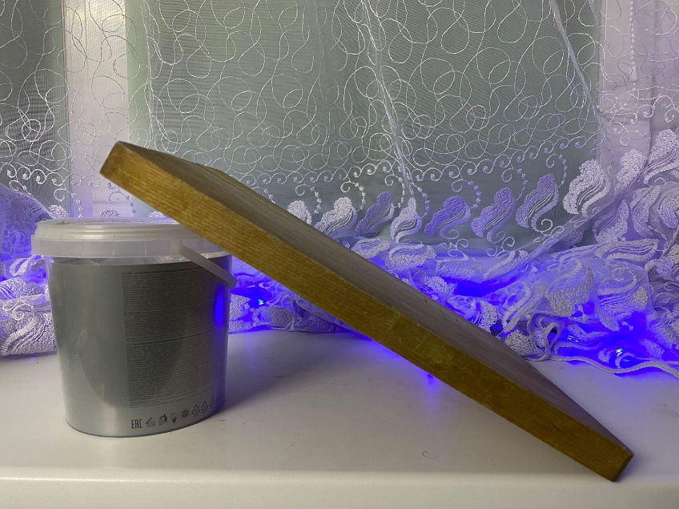

2. Взяла яблоко и мандаринку разного веса.
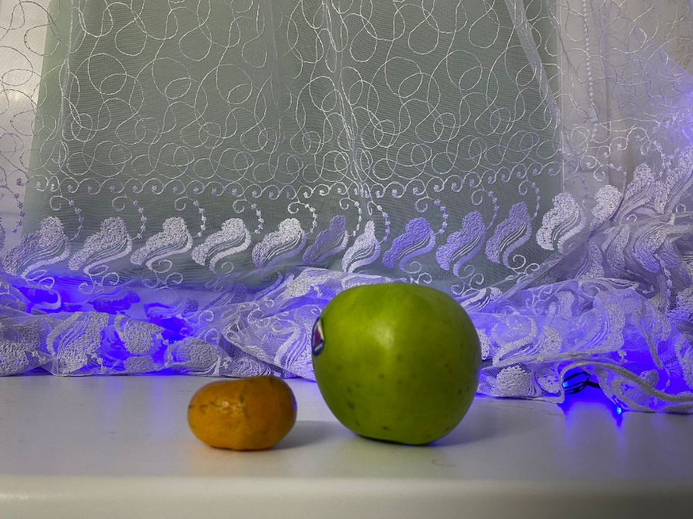

3. Начала скатывать яблоко с наклонной плоскости, а после мандарин.
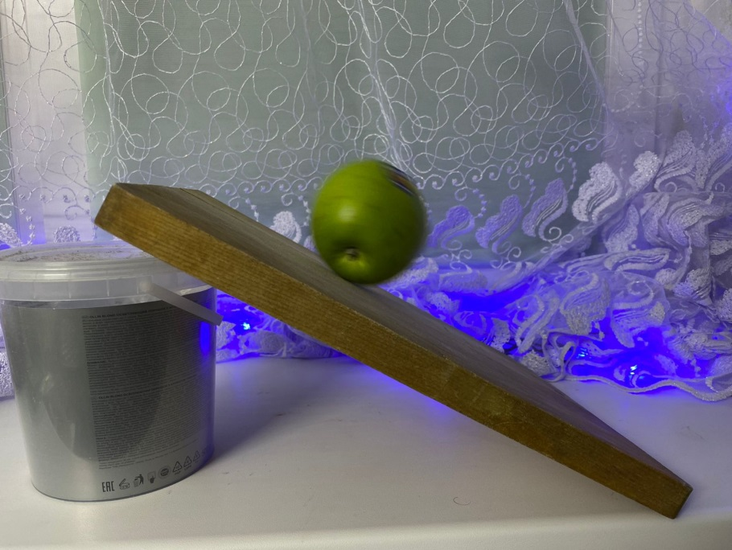
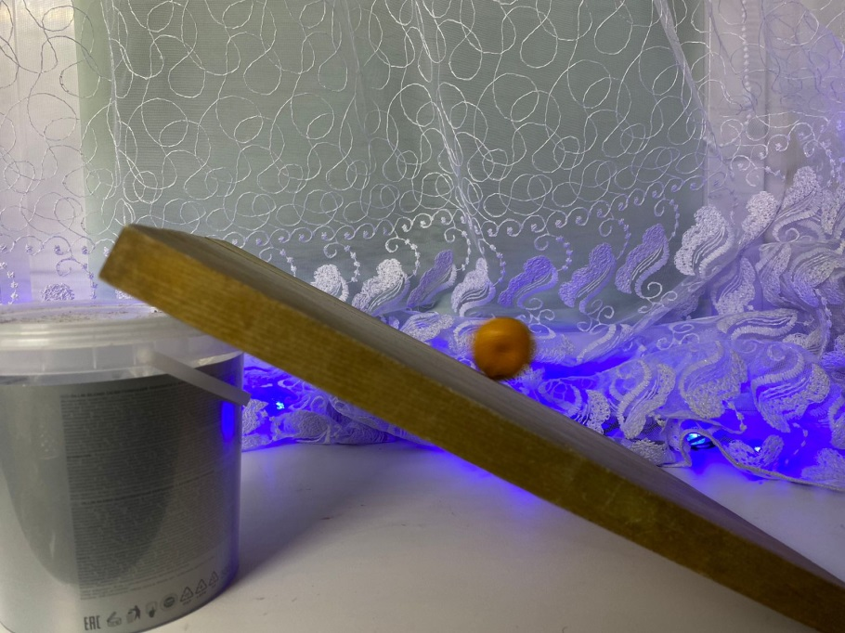

2.2.Результат исследования
Обнаружила, что независимо от веса, все предметы, падающие свободно под действием силы тяжести, будут двигаться с одинаковым ускорением. Это означает, что вес не оказывает влияния на скорость падения предмета.

ЗАКЛЮЧЕНИЕ.
Как свидетельствуют рукописи и письма Галилея, к 1604 году, в результате длительных исследований движения тел по наклонным плоскостям, он наконец открыл закон ускорения: расстояние, пройденное телом, зависит от квадрата времени, в течение которого оно набирает скорость. Если время отмеряется последовательными равными промежутками (1, 2, 3…), это значит, что расстояние, пройденное телом в каждый такой промежуток, увеличивается в соответствии с прогрессией нечетных чисел (1, 3, 5…). В настоящее время приведенная зависимость известна под названием закона Галилея, или закона прямолинейного равноускоренного движения: S ∝ Т² – расстояние, которое проходит тело, перемещающееся с равным ускорением, от начальной точки движения, прямо пропорционально квадрату временного интервала, отсчитываемого от начала движения (современная формула имеет вид: d = at²/2, то есть расстояние, пройденное телом, равно половине ускорения, помноженной на квадрат величины времени движения).

СПИСОК ИСПОЛЬЗУЕМЫХ ИСТОЧНИКОВ
1.https://ru.wikipedia.org/wiki/
2.https://starwalk.space/ru/news/happy-galileo-day
3. https://platform.urokilegend.ru/tpost/axzschksf1-idei-i-otkritiya-galileo-galileya
4.https://obrazovaka.ru/fizika/princip-otnositelnosti-galileya-mechanicheskiy-princyp-kratko.html

